Исследовательская работа на тему :
,,Герои Смоленского района в годы Великой Отечественной войны”
Посвящается 70ти летию победы СССР в годы ВОВ.
Автор:
Алпатова Рита Ивановна
учитель истории школы №1 , Город Белокуриха , Смоленского Района , Алтайского Края

2015 год.

Герои Смоленского района в годы Великой Отечественной войны.
Цель написания работы:
Лучше изучить историю своего района, обобщить собранные мной материалы по данной теме, воспитывать уважительное отношение к героическому прошлому нашей страны на примере участников ВОВ на уроках истории.
Введение:
Данная тема в литературе не освещена достаточно полно, монографий нет ,литературы очень мало. В основном использовала материалы периодической печати (1941-45г.),ПААК КПСС и лично брала интервью в 1984 году у участников Великой Отечественной войны. Люди нашего района внесли весомый вклад в отстаивание от фашистских захватчиков достижений мировой цивилизации, когда решалась судьба нашей страны и судьба всего мира. От исхода борьбы с агрессорами зависели национальное возрождение ,суверенитет и свобода стран, находившихся под властью фашизма. Великая Отечественная война явилась составной частью второй мировой войны . Участие СССР предопределило перерастание второй мировой войны из империалистической в антифашистскую , освободительную ,справедливую войну. Победа Советского союза над фашизмом оказала глубочайшее влияние на весь ход мирового социально-экономического и политического развития.
План работы:
1.Мобилизация сил народа на защиту Родины. 2.Трудовой и политический подъем рабочих, колхозного крестьянства в годы Великой Отечественной войны. 3.Помощь трудящихся Смоленского района-фронту. 4.Сибиряки-смоленцы на фронтах Великой Отечественной войны.

«Родина –ты на устах миллионов,
Родина –словно из сердца крик.
Быть мне убитым ,иль полоненным ,
Только б тебя заслонить на миг».
(Отрывок из сборника стихотворений
Юлии Друниной).

22 июня 1941г.- фашистские орды напали на нашу страну ,принесли на своих штыках смерть, горе и насилие. Началась Великая Отечественная война . Народы СССР еще теснее сплотились вокруг Коммунистической партии . Большой вклад в победу советского народа над фашизмом внесли трудящиеся Смоленского района. Каждый советский человек ясно представлял ,что над его родиной нависла опасность , что дело идет о жизни и смерти Советского государства и без колебаний вставал в ряды воинов фронта и тружеников тыла.
В районе прошла мобилизация ,каждое предприятие устремилось своевременно и высококачественно выполнить мобилизационные планы. Как и по всей стране здесь проводились многолюдные митинги, на которых трудящиеся клеймили позором фашистских захватчиков и ,проявляя высокие патриотические чувства ,добровольно изъявляли желание пойти на фронт. Заявление подавали люди самых разных возрастов и профессий. Поток заявлений не прекращался на протяжении всего периода войны.
Заявление рабочего Чумакова К.Е.в первичную парторганизациюо зачислении в добровольческуюбригаду сибиряков -алтайцев
10 июля 1942г.
Прошу принять в Сибирскую ударную бригаду меня, старого партизана ,боровшегося против белобандитов в 1919г., я и теперь желаю бороться против фашистской нечисти.
Член партии с 1920г.Чумаков.
ПААК КПСС( партийный архив Алтайского Крайкома КПСС)ф 337 оп 1. Д 228 л 172
Рукописный подлинник.
Наряду с мобилизацией и формированием воинских частей многое делалось по организации и проведению всеобщего военного обучения граждан и созданию народного ополчения. Готовили пулеметчиков , автоматчиков, снайперов, истребителей танков , бойцов-лыжников , связистов Активизировалась деятельность Осоавиахима и РОКК. Повсеместно создавались группы самозащиты , сан. Посты и дружины ,курсы мед.сестер и инструкторов ПВХО(противовоздушной и химической обороны ). Активное участие в общественном правительстве принимали домохозяйки.
Обращение домохозяек к бойцам
Действующей Красной армии.
5 июля 1941г.
Дорогие товарищи!
Нет предела нашему гневу и возмущению против фашистских варваров, посягнувших на мирную жизнь советского народа. Гитлер хочет навязать нам рабство, покорить нашу страну.
Не выйдет!
Вас ,своих сынов ,Родина призвала к оружию ,приказывала смести с лица земли подлого врага ,бейте его беспощадно ,разите метко ,так,чтобы духу его не оставалось . Этим вы выполните желание и волю двухсот миллионного великого советского народа. Мы, ваши жены, сестры, матери, как и весь советский народ , объявляем себя мобилизованными. Здесь ,в тылу ,мы чувствуем себя такими же бойцами ,как и на фронте.
Мы будем самоотверженно и честно трудиться , станем успешно овладевать мужскими профессиями ,чтобы на любом участке, в любое время заменить каждого ушедшего на фронт. Все свои силы отдадим для борьбы с врагом вместе с Красной Армией будем ковать Победу !В этом мы заверяем Вас .Будьте спокойны за свои семьи, мы окружим каждого из них материнской заботой и вниманием . Не ходить кровавым извергам по советской земле , не поработить свободного советского народа. Мужайтесь боевые товарищи! За Родину -вперед!От всей души желаем Вам скорейшей победы над врагом! Пусть это будет последний и решительный бой!
Большакова, Панина, Анисимович.
Трудящиеся напрягали все силы для разгрома врага под лозунгом: «Все для фронта, все для Победы!»
По своей инициативе они увеличивали продолжительность рабочего дня, брали повышенные социалистические обязательства.
Это хорошо отражено в документах.
Газета «Алтайская правда»
5/VII.1941г. №157
Обращение колхозников и рабочих МТС Смоленского района
вступить в предоктябрьское социалистическое соревнование
к работникам с/х Советского Союза.
22 сентября 1942г.
Дорогие товарищи!
В тяжелые и грозные дни встречаем мы XXV годовщину Великой Октябрьской социалистической революции. Злобный, кровожадный враг ворвался на нашу землю ,в наши деревни ,села и города и вот уже более года варварски разрушает наши колхозы, жилища, школы, топчет своим поганым сапогом наши плодородные нивы, измывается и глумится над советскими жителями. Сколько людей перестреляли немецкие кровопийцы,сколько малых детей загубили, сколько русских, украинских, белорусских людей полонили и угнали в неволю на каторжные работы .
Товарищи колхозники!
Неужели мы и далее допустим, чтобы потоками крови наших жен, детей, стариков заливались улицы советских городов и сел, чтобы наш хлеб увозили немецким псам в Германию?
Нет, товарищи!
Каждый в ком бьется сердце советского человека, никогда не должен успокоиться , пока не уничтожит последнего немца ,пришедшего грабить нашу страну. Все силы положили на то,чтобы свернуть шею матерому врагу . От нас ,от колхозного крестьянства, во многом зависит победа Красной Армии над врагом . Каждому ясно , что без хлеба и с/х продукции воевать нельзя. Мы призываем всех колхозников МТС утроить свои усилия на полевых работах и в кратчайший срок собрать без потерь, до единого зернышка весь урожай хлебов, полностью завершить скирдование , обмолоть и с честью выполнить свои обязательства перед государством. Мы призываем полностью вспахать зябь, хорошо обеспечить скот кормами на зиму и подготовить ему теплое помещение. Привести в порядок, вычистить , смазать и убрать все с/х машины. Чем скорее мы это выполним , тем лучше пойдут дела на фронте и тем легче будет разбить ненавистных немецких захватчиков. Да здравствует наша доблестная Красная Армия! да здравствует наша родная Советская власть!
Колхозники Смоленского района Алтайского края
П.Желунова, Н.Иванов,В.Неверов, О.Денисова...
И вот таков итог соц.соревнования:
Сообщение ТАСС о выполнении предоктябрьских обязательств
колхозниками Смоленского района на уборке корнеплодов и
зяблевой пахоте.
23 октября 1942г.
Колхозники Смоленского района , инициаторы предоктябрьского соревнования первыми на Алтае закончили вчера копку сахарной свеклы. Убрана площадь вдвое больше прошлогодней, урожай на 25% выше, закончена и уборка картофеля . Колхозы ускоряют земли зяблевой пахоты Сельхозартели « Звезда Алтая», «Большевик», «1 августа»- пашут зябь сверх плана.
Газета «Правда» орган ЦК и МКВКП (б) от 22/IX-1942г.
Газета « Правда» орган ЦК и МКВКП (б) от 23/X 1942г. №297стр.4

За годы войны колхозы и совхозы Смоленского района поставили государству более 3,5 млн пудов хлеба , 44854 пуда мяса, 816990 пудов молока, 9544 пуда шерсти и много других продуктов и сырья. Колхозники , рабочие, служащие собрали добровольных средств на строительство танков и самолетов 2003493 руб. Применительно к условиям военного времени изменялась структура советских органов. При исполкомах местных Советов создавались отделы: по производству предметов ширпотреба , гос обеспечения семей фронтовиков , топливное, по распределению рабочей силы. Наличие значительных земель создало возможность получения дополнительных пудов хлеба.
Летопись Смоленского района.
Но для этого необходимо было коренным образом улучшить организацию труда, укрепить производственную дисциплину, усилить организационно-партийную , партийно-политическую работу , обеспечить сельское хозяйство квалифицированным руководством , механизаторскими кадрами и рабочей силой, учесть все резервы и разумно использовать их. Трудности в сельском хозяйстве усугублялись тем, что после мобилизации в деревнях оставались только инвалиды, женщины, старики и дети . К тому же колхозы, совхозы ,МТС отправляли в армию трактора , автомашины ,лошадей. В связи с этим нагрузка на каждого трудоспособного колхозника возросла и к 1943 году достигла 7,4 га посевных площадей . Резко сократилась сеть сельских партийных организаций. Многие из них оказались целиком мобилизованными , все коммунисты уходили на фронт. На селе не хватало политических организаторов . Для усиления партийного влияния на массы и оказания помощи руководящим кадрам в повышении их квалификации и политического воспитания при МТС и совхозах- согласно постановлению ЦК ВКП (б) от 17 ноября 1941г.-были созданы политические отделы. В них пришли люди хорошо знающие сельское хозяйство. Они начали с главного — с изучения кадров. Подробно вникали в работу каждого труженика сельского хозяйства Политическое отделы , решительным образом влияли на рост рядов производственного актива и стахановцев сельского хозяйства. В каждом колхозе учреждались доски показателей , витрины передовиков. В период сельхозкомпаний систематически выпускались стенгазеты и боевые листки, налаживалась пропаганда передового опыта . Комсомольцы и молодежь организовывали передвижные красные уголки. В каждую бригаду посылались политруки, создавались агитколлективы.
Из информации Смоленского района
ВКП (б) Алтайскому крайкому партии о
политико-массовой работе в колхозах на весеннем севе.
2 июля 1942г.
…митингов проведено -15 за период весеннего сева ,в районе прочитано — 20 лекций, выпущено-239 стенгазет, 407- боевых листков. Руководство работой агитаторов осуществлялось через семинары , проводимые при политотделах МТС. На семинарах агитаторы изучали важнейшие решения партии и правительства, слушали доклады, получали установки по агитационной работе.
Зав.отделением пропаганды и агитации Лапшин И.Г.
Большую помощь по восстановлению тракторного парка и повышению квалификации механизаторских кадров сельского хозяйства оказывали Алтаю партия и правительство. В декабре 1943г. СНКСССР вынес решение « О неотложных мерах по ремонту и восстановлению тракторов к полевым работам 1944г. по Алтайскому краю» и выделил запчасти.
Материалы отчета Алтайскому крайкому партии.
В письмах с фронта , стихотворениях и песнях прославляется исключительная стойкость, мужество и отвага воинов Алтая.
«От крутых хребтов Алтая
До Дунайских берегов
Ходит слава боевая
Про солдат- сибиряков»
Уходя на фронт ,они заверили : «Можете быть уверены, что храня боевые традиции Сибири, мы не уроним чести родного Алтая. Враг еще узнает силу гвардейских ударов сибиряков-алтайцев».
И слово они свое сдержали. Сибирские дивизии в числе первых перешли от мужественной обороны к активным наступательным боям под Москвой , Ленинградом. Беспримерный героизм воинов -сибиряков заслужил всенародную любовь и уважение. « У нас ,у фронтовиков ,- говорил маршал Советского Союза Р.Л.Малиновский,- укоренилось глубокое уважение к питомцам седого Урала и безбрежной Сибири ...потому, что лучших воинов , чем сибиряков , уралец, бесспорно , в мире мало. Оба они представляют собой единой целое- самого лучшего, самого доброго, храброго, упорного, крепкого, ловкого и самого меткого бойца».
Эта дань уважения приемлема и для воинов-смоленцев.
Из сказа Анфии Васильевны Росляковой 0 56- гвардейской
смоленской дивизии сибиряков-алтайцев.
30 октября 1943г.
« Прочитала я в газете и о Вас узнала
И со всех бы ног родные, к Вам бы побежала
Хоть Вы и далеко от меня живете
О своем , может , походе весточку пришлете?
Как на фронте воевали, как фашистов били
Вы гвардейцы удалые славою прослыли .
Мне хотелось , дорогие, все о Вас узнать
И о подвигах великих сказ бы написать,
Чтобы ветер по Алтаю сказ мой разносил,
Песней славной и победной воедино слил.
Вы отважные , родные, дети Вы мои,
Не жалея своей силы ,жизни не щадя,
Без пощады Вы разили подлого врага.
Из последних выбивались сил ,
Враг ,как змей, шипит , чует подлый-
Будет он разбит.
Все что дорого так сердцу ,немец разорил,
Все ,что мы трудами создали в груды превратил,
Небывалые злодейства гадина творит,
Руки кровью позапачкал, подлый паразит.
Где нога его ступала, там и стон и плач...
Сколько виселиц построил
Гитлер-злой палач...
Ветер грустно колыхает трупы матерей,
Наших братьев и отцов, маленьких детей.
Мстите, мстите ,дорогие,
За отцов ,детей,
За истерзанных страдалиц-наших матерей.
Когда в бой пойдете снова,
Что Вам пожелать?
Поскорее добивайте фашистскую мразь,
Мы ,сынки наши родные , думаем о Вас.
Сидя ночью у окошка , не смыкая глаз ,
Чтоб с победой Вы вернулись в горный наш Алтай,
Вновь чтоб солнышко согрело наш великий край ,
До свиданья дорогие , Вас с победой ждем,
Самых лучших пожеланий от души вам шлем»
Сказительница- Рослякова
Алтайский край
с.Усть-Пристань
ул.Партизанская-20.

Массовый героизм явился характерной чертой сибиряков-смоленцев. Славой покрыли себя представители Алтая, защищая Родину, сюда относится 5-Гвардейская стрелковая дивизия , 15-Кавалерийская ,56- Гвардейская Смоленская Краснознаменная дивизия.
Газета «Алтайская правда» 30/XI-1943г. №220

Наши земляки-герои Советского Союза.
«История знает не мало героических подвигов одиночек, но только в нашей Великой стране , только ведомые нашей великой партией , советские люди доказали, что они способны на массовый героизм».
Л.И.Брежнев.

В годы Великой Отечественной войны 11358 бойцов, командиров и политработников удостоены звания Героя Советского Союза, из них 104- дважды , а трое — стали трижды Героями Советского Союза.
Более 7 миллионов человек, сражавшихся на фронтах войны, были награждены орденами и медалями.
Л.И.Брежнев «Малая земля».

9 мая 1945 года наш народ, руководимый Коммунистической партией, победоносно завершил Великую Отечественную войну. Победа Советского народа в этой войне во всей полноте раскрыла преимущества социализма, его огромные экономические ,социально-политические и духовные возможности.
В начальный период войны на огромном фронте от Баренцева до Черного моря развернулись ожесточенные бои. Но внезапный натиск немецко-фашистских войск был настолько сильным ,что Красная Армия не смогла сразу остановить их наступление. Однако войны армии, советские люди оказывали врагу героическое сопротивление. Уже в тот период становилось ясно, что авантюристический план молниеносной войны против нашей страны проваливается. В суровую годину войны по призыву Родину в строй стали 9,887 наших земляков- мужчин и женщин Смоленского района. Обширна география фронтовых дорог наших земляков — оборона Бреста и Ханко. Одессы и Севастополя, Ленинграда, Киева, столицы нашей Родины -Москвы. Участие в гигантской битве на Курской дуге, в борьбе за Днепр, правобережную Украину и Крым, в боевых действиях по освобождению от нацистского порабощения стран Европы:Польши ,Чехословакии ,Югославии, Греции, Албании, Румынии, Болгарии, Венгрии,в разгроме цитадели гитлеризма- Берлина, а затем и милитаристской Японии.
Великая Отечественная война по своему размаху и напряжению не знает себе равных в истории. Память хранит , что героизм был нормой жизни, нормой поведения советских людей в бою и труде.
Мужественно и храбро сражались за Родину воины Смоленского района. Из них около 1000 солдат и офицеров награждены боевыми орденами и медалями. Пятеро наших земляков — С.В.Киселев, П.Д.Свистов,С.Я,Коробов, М.А.Мальцев, А.С. Каньшаков,-стали Героями Советского Союза.
Самоотверженно работали в глубоком тылу трудящиеся Смоленского района. За годы войны колхозы и совхозы района отправили государству более 56 тысяч тонн хлеба, 2,318 тонн мяса,13,072 тонны молока, 153 тонны шерсти и многих других продуктов и сырья. Колхозники, рабочие и служащие собрали добровольных средств 2 млн 3 тыс 493 рубля.
Многим нашим землякам-воинам не удалось услышать победные залпы московского салюта , возвестившего миру о разгроме гитлеровской Германии. В наш район с войны не вернулось 3,360 воинов-защитников Родины, захороненных в многочисленных братских могилах.
Вдохновителем и организатором борьбы против гитлеровских агрессоров была Коммунистическая партия- руководящая и направляющая сила нашего общества. Четыре десятилетия живем мы под мирным небом. И сейчас труженики нашего района самоотверженным трудом крепят оборон-способность страны. Мы успешно выполнили планы четырех лет пятилетки , развертываем действенное социалистическое соревнование за достойною встречу XXУП съезда КПСС. За две последние пятилетки население внесло в Советский фонд мира 365 тысяч рублей.
Победа в Великой Отечественной войне была одержана советским народом во имя мира и жизни на земле . И наша партия и государство делают все для защиты мира , чтобы мировая война никогда и ни в каком варианте не повторилась.

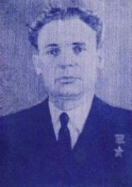
Павел Дмитриевич Свистов ,родившийся в селе Солоновка
Смоленского района Алтайского края в 1924году ,в августе
1942года был призван в армию. В 252-ой Харьковской Красно-
знаменной орденов Суворова и Богдана Хмельницкого
стрелковой дивизии он был в разведке полка.
23 августа 1944 года шел бой за село Баладрашть Унинского
района Молдавской СССР. Противник сильным огнем заставил
залечь батальон. Сержант Свистов с несколькими разведчиками
обходным путем ворвался в село. Там скопилось большое количество
машин противника. Смелый разведчик не растерялся. Огнем из
ручного пулемета он в упор расстреливал опешивших гитлеровцев .
Перепуганные немцы пытались бежать. «Не уйдете!»-крикнул
Свистов и бросил в машину гранату. Сержант уничтожил более 20
солдат и взял в плен 22 солдата противника. Бесстрашный разведчик
вынудил врага бросить 50 автомашин с военным имуществом и
продовольствием, 150 повозок и семь пушек.
В последнее время жил В Алтайском крае.
ЗА СМЕЛОСТЬ И НАХОДЧИВОСТЬ ПЕВЕЛ ДМИТРИВИЧ СВИСТОВ БЫЛ УДОСТОЕН ВЫСОКОГО ЗВАНИЯ ГЕРОЯ СОВЕТСКОГО СОЮЗА.
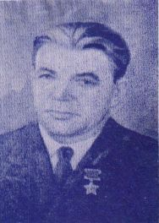
Андрей Степанович Коньшаков родился в 1909 году в деревне
Старотырышкино Смоленского района Алтайского края.
Русский , член КПСС.
Гвардии старший сержант, командир орудия 225-го
Краснознаменного гвардейского стрелкового полка 24 сентября
1943года Коньшаков вместе с первыми стрелковыми подразде-
лениями переправил свою пушку на правый берег Днепра.
Стремясь вернуть утерянные позиции ,фашисты несколько раз
переходили в контратаку. Коньшаков прямой наводкой
расстреливал пехоту и танки противника.
Но вражеским снарядом пушка выведена из строя. По команде
Коньшакова артиллеристы пошли в атаку , с автоматами с руках
уничтожили до 20 солдат и офицеров.
По окончании Великой Отечественной войны Андрей Степанович
включился в работу по восстановлению нар.хозяйства.
В декабре 1955г. Переехал на строительство Братской ГЭС,
Он часто встречался с молодежью , рассказывал о героическом
пути Советских Вооруженных Сил. Он и в мирное время оставался
солдатом.
26 ОКТЯБРЯ 1943 ГОДА КОНЬШАКОВУ АНДРЕЮ СТЕПАНОВИЧУ ПРИСВОЕНО ЗВАНИЕ ГЕРОЯ СОВЕТСКОГО СОЮЗА.
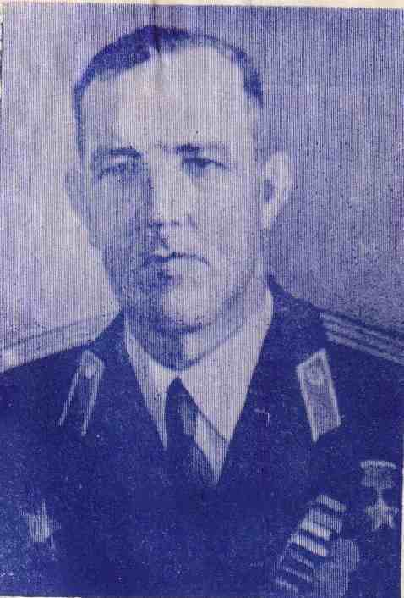
Степан Васильевич Киселев родился в с. Катунском Смоленского
района Алтайского края в 1918 году. Русский. В Красной Армии
с 19 сентября 1941 года. Воевал на Карельском и Юго-Западном
фронтах .В октябре 1943 года был ранен, по выздоровлении
вернулся на фронт. В октябре 1943 года дивизия, в которой
лейтенант Киселев командовал ротой ,вела бои у Днепра.
Первой переправилась через реку рота Киселева. Противник
встретил советских воинов пулеметным и артиллерийским
огнем. Еще не выйдя из воды, рота вступила в бой. Затем рвали
проволочные заграждения, преодолевали минные поля и,
наконец, ворвались в траншеи врага. В рукопашной схватке
были уничтожены десятки гитлеровцев. Рота закрепилась и,
отбивая контратаки противника, обеспечила переправу всего
полка. С.В.Киселев жил в с.Хлебниково
Московской области.
ЗА ПРОЯВЛЕННОЕ МУЖЕСТВО ,ГЕРОИЗМ И СТОЙКОСТЬ В БОЮ УКАЗОМ ПРЕЗИДИУМА ВЕРХОВНОГО СОВЕТА СССР ЛЕЙТЕНАНТУ КИСЕЛЕВУ СТЕПАНУ ВАСИЛЬЕВИЧУ ПРИСВОЕНО ЗВАНИЕ ГЕРОЯ СОВЕТСКОГО СОЮЗА.

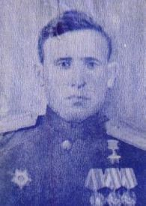
Михаил Андреевич Мальцев родился в 1917 году в селе Катунском
Смоленского района Алтайского края. Вскоре семья переехала в
г.Прокопьевск Кемероской области. В 1939 году был призван в
Красную Армию. Прошел всю Великую Отечественную войну.
В 1945 году командовал мотострелковым батальоном. 16 апреля
1945 года батальон на танках ворвался в пригород Берлина.
Гитлеровцы оказывали ожесточенное сопротивление, но ,
преодолев его, батальон пробился к каналу Шпандауэр,
отвесные бетонные берега которого представляли собою
серьезное препятствие . М.А.Мальцев организовал форсирование
канала и захват плацдарма на его берегу. Уничтожив огневые точки
врага, батальон захватил оружейный склад с 2000 исправных
пулеметов. За время боев в Берлине батальон уничтожил 17
танков , 32 зенитных орудия, свыше 1700 солдат и офицеров
противника. В последний период Мальцев жил в Куйбышевской
области.
Михаил Андреевич Мальцев в кругу семьи

УКАЗОМ ПРЕЗИДИУМА ВЕРХОВНОГО СОВЕТА СССР 31 МАЯ 1945 ГОДА КАПИТАНУ М.А.МАЛЬЦЕВУ БЫЛО ПРИСВОЕНО ЗВАНИЕ ГЕРОЯ СОВЕТСКОГО СОЮЗА.
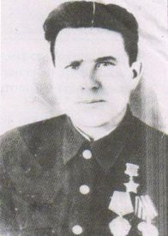
Степан Яковлевич Коробов.
Родился в 1911 году в с.Ануйском Смоленского района Алтайского края.
В 1941г.был призван в армию .Служил пулеметчиком в пулеметной роте
337-го стрелкового полка 54-й стрелковой дивизии. Русский .Член КПСС .
Это было в Восточной Пруссии под местечком Нойкруг. 4 февраля 1945г.
До двух батальонов фашистов с танками перешли в контратаку,угрожая
отрезать наш полк от дивизии. Танки врага разбили 4 наши пушки
устремились к командному пункту. Ефрейтор Коробов с возвышенности,
откуда хорошо была видна гитлеровская пехота,открыл меткий огонь.
Вражеским снарядом был разбит станок его пулемета,сам Коробов
ранен. Но он не растерялся, отделил тело пулемета от станка, установил
его на суку дерева и продолжал поливать фашистов свинцом. За 6 суток
боя Коробов уничтожил 187 фашистов, подавил несколько огневых точек.
Указом Президиума Верховного Совета СССР от 19 апреля 1945 года
Степану Яковлевичу Коробову присвоено звание Героя Советского Союза.
В июне 1945 года вернулся в Ануйское, кончил курсы трактористов, затем
переехал в Темир-Тау, где работал машинистом-железнодорожником.
В 1964 году пошел на пенсию. 9 декабря 1965 года скончался в госпитале
от открывшихся ран в г. Новокузнецке.
УКАЗОМ ПРЕЗИДИУМА ВЕРХОВНОГО СОВЕТА СССР 31 МАЯ 1945 ГОДА Степану Яковлевичу Коробову Ефрейтору БЫЛО ПРИСВОЕНО ЗВАНИЕ ГЕРОЯ СОВЕТСКОГО СОЮЗА.

О доблести , мужестве и отваге наших солдат говорят следующие факты:
Смоленскому райвоенкомату партийной организации
Белокурихинского рудника Денисовой Марии Трофимовне.
Вверенной мне части с июля 1943 года проходит службу старший сержант Денисов Семен Степанович 1921г.рождения. За время пребывания в части товарищ Денисов проявил себя исключительно смелым, сильным, преданным сыном нашей Родины. Являясь отличным разведчиком ,он неоднократно участвовал в схватке с врагом , показывая образцы отвари и мужества. Выполняя приказ командира он захватих3-х пленных немцев , пулемет и ценные документы ,уничтожил со своим отделением 100 человек фашистских солдат . За проявленную доблесть и отвагу товарищ Денисов награжден правительственными наградами :медалью «За оборону Ленинграда», орденом « Красной звезды».Ваша семья вправе гордиться таким сыном! Командование части ходатайствует об оказании помощи его матери проживающей по адресу :Алтайский край
Смоленский район
Белокурихинский рудник
Колыванстрой.
Командир в/ч 75611 Белин.

(Встреча Лапсина Д.М. (справа) с Мосьенко С.И. Зам.командующего военно-воздушных сил Сибирского военного округа(Сибво)в Смоленской средней школе 28 мая 1973 года).

Лапсин Дмитрий Мартынович родился в 1918 году в г.Бийске.
Трудовую деятельность начал после окончания средней школы
в 1936 году в органах народного образования. В 1939-1940 г. председатель
колхоза«Красный пахарь» в Кулундинском районе. С 1940-1945г.
Служил в Советской Армии в авиационных частях. В 1944 вступил
в члены КПСС.
За образцовое выполнение боевых заданий на фронте
награжден орденами « Боевого Красного знамени» ,
«Отечественной войны 1,2 степеней» и медалями.
После войны с 1946-1956 работал прокурором Смоленского района .
С 1957 — директор совхоза «Советская Россия» Смоленского района.

За успехи в развитии с/х Указом Президиума Верховного Совета СССР в 1966 году присвоено звание Героя Социалистического Труда.

Фромов Георгий Алексеевич родился в 1990 году в г. Ростове- на -Дону.
Член КПСС с 1920-го г. Начал трудовую деятельность с
1914г.-слесарем ж/д мастерских. С 1917 -1920 г. служил в рядам
Красной Армии. С 1920-1934г. работал председателем
фабрично-заводского местного комитета (ФЗМК). С 1939-1941 г.
директор Кошаровского совхоза Краснодарского края.
Участвовал в боях против немецко-фашистских
захватчиков в составе Сибирской дивизии. С 1943 г. бессменно работал
директором совхоза « Алтайский».

Указом Президиума Верховного Совета СССР за получение высоких урожаев в 1948 г. присвоено звание Героя Социалистического Труда. Персональный пенсионер союзного значения. Получил значок «50 лет в партии».
Сосновская Татьяна Васильевна.
Родилась в 1919г.в с. Смоленском. Призвана в Красную Армию
в мае 1941 в качестве мед.сестры Славгородским гор военкоматом.
Попала она в 178 стрелковую дивизию . Враг наступал на Москву.
В одном из медсанбатов спасла тяжело раненных .
-Наша походная операционная через 30 минут была готова к приему
раненых ,-вспоминает Татьяна Васильевна. Зимой медсанбат
размещался в избе колхозника , в школе или блиндаже, летом-в лесу,
в палатке. Работать приходилось под разрывами снарядов и бомб.
Помню в январе 1942г.- рассказывает Татьяна Васильевна-Наше
подразделение ушло вперед за дивизией, а мне пришлось остаться
в с. Луковкино Калининской области с тяжело раненными бойцами,
транспортировать которых было нельзя. Утром на село налетели
самолеты и открыли бомбежку. На 15 домов бывших в деревне, было
сброшено 9 бомб. Поборов страх , смоленская девушка спасла
раненных от вторичной смерти. Нашла для них надежное укрытие.
За проявленную отвагу и мужество была награждена орденом
«Красная звезда». В 1943г. Дивизия подошла к Кулашинским высотам.В 1944г. 22 января заняли г.Новосокольники. В июле 1944г. 178 дивизиязаняла г.Выборг. День победы встретила в Кенигсберге. По окончаниивойны вернулась в родное село старший лейтенант мед.службы Сосновская.Награждена медалями « За победу над Германией» и юбилейными.

Супруги Кудря Михаил Андреевич и Кудря Елена Ивановна.
(бойцы 380 стрелковой дивизии).
380-ая Орловская стрелковая дивизия была создана на Алтае,
воевала на многих фронтах минувшей войны. Она первая с боями
вошла в главный русский город Орел, освобождая Белоруссию,
форсировала Днепр, участвовала в ликвидации большой
группировки немецко-фашистских войск восточнее Минска.На
земле братской Польши овладела городом и крепостью Лонжи,
сыграла решающую роль в освобождении городов Сопот и Гданьск.
Кудря Елена Ивановна родилась 21 мая 1922года в с. Макарьиха
Косихинского района . В 1940 года окончила
фельдшерско-акушерскую Барнаульскую школу. 23 октября 1941года
призвали в г.Славгороде попала в 380 Орловскую стрелковую
дивизию член КПСС с 1942 года. В 1942 вступили в бой в
с.Осташково Калининграский фронт. Оперировала раненых
Елена Ивановна при свете машинных фар, артиллерийской гильзы.
Много крови она отдавала раненным бойцам. Награждена
двумя орденами «Красная звезда», медалями « за победу
над Германией», «20 лет Победы в Великой Отечественной войне»,
«60 лет Вооруженных Сил». В последнее время старший лейтенант
медицинской службы Е.И.Кудри, работала в санатории Алтай, она
Ветеран труда, награждена она медалью « за доблестный труд»,
«Отличник здравоохранения», «Ударник IX пятилетки». О Елене
Ивановна в своей книге « Алтай- Орел-Мекленбург» пишет ее
однополчанин Ю.З.Валит. Была у них в дивизии любимая песня:
- « Орловская боевая»:
1)Ты ,дружок,запоминай
Ты, на ус себе мотай
Вот она каковская
Дивизия Орловская
2)Всею техникой войны
Мы громим врагов страны
Ну,а если надо-бьем
По- суровски- штыком!
3)Встал стеною фронт и тыл
Охладил у фрицов пыл
Грозным тиграм тут и там
Тоже дали по зубам .
4) Мы ,когда грохочет гром,
Клятву партии даем
Гневом всем большевика
По-орловски бить врага.

Михаил Андреевич Кудря родился 18 августа 1920г.,
образование среднее. В 380-ой дивизии служил ефрейтором ,
но был и музыкантом, поднимал дух бойцам. Освобождал
Белоруссию дошел до Кенигсберга.С 1953г. Член КПСС. Работал
в райвоенкомате , последнее время работал инспектором
по кадрам в санатории Алтай. Награжден медалями
« За отвагу», « За взятие Берлина», « За освобождение Праги»,
«За освобождение Кенигсберга, « За освоение Целины».
25 ноября 1981г. супруги Кудря были на встрече в г.Славгороде
на 40 -летии рождение дивизии. Был проведен митинг,
приветствовали ветеранов пионеры, проведен «Огонек».
«Алтай-Орел-Мекленбург Ю.З.Валит Барнаул , 1997г.

В ходе Великой Отечественной войны важнейшим решающим событием явился разгром немецко-фашистских войск летом 1943 г. на Орловско-Курской дуге ,стремясь взять реванш за поражение в битве на Волге,гитлеровские войска летом 1943г. Решили осуществить большую наступательную операцию в районе Орловско-Курской дуги, где большое значение отдавалось Орловскому плацдарму. 5 июля немецко-фашистские войска перешли в наступлении , но встретили крепкую оборону и получили сокрушительный удар. Продвижение противника было приостановлено. А 12 июля войска Западного, Берлинского ,Центрального фронта перешли в наступление и 5 августа освободили Орел, Белгород, вечером, небо столицы озарилось тысячами разноцветных ракет, впервые , за время войны прогремели мощные залпы в честь освободителей Орла и Белгорода. Это был первый салют нашей Родины. Приказом Верховного Главнокомандующего за освобождение города Орла были присвоены почетные наименования Орловских -5-ой, 129 и 380-ой стрелковым дивизиям. Через 17 лет после войны встретилась Дробышева В.Я. с командиром 42-ой отдельной Краснознаменной стрелковой бригады по политической части Каньшиным Г.
1961г.

Дробышева Валентина Яковлевна.
Родилась 1 февраля 1923 года в г.Бийске .В 1938г. Закончила
Гоголевскую школу №7.Поступила на фельдшерское отделение.
Умела водить машину. В октябре 1941г.в составе 42-ой
стрелковой бригады из г.Барнаула отправилась на фронт.
Боевое крещение приняла по Старой Руссой д.Гусево.
Воевала в районе Люберцы под Москвой, на Кашинском,
Северо-Западном фронтах. 42-ая бригада громила
коммуникации , уничтожила первый в истории Демьянский
котел. В августе 1942г.держали оборону Сталинграда вместе
с моряками. В районе Дубовой балки заняли высоту 133-134.
«-У нас полег здесь весь 2-ой морской батальон,из 6 тысяч человека
бригады осталось-500 человек,- вспоминает с дрожью в голосе
Валентина Яковлевна. На этой высоте 133-134 было уничтожено:
14 тыс фашистов,65 танков,2 бронемашины,сбито 4 самолета,
8 минометных батарей, 16 автомашин с войсками и грузом.
С 30-го августа- по 10 октября держали оборону Сталинграда.
Затем воевала на первом Украинском фронте,освобождали
Глухов, Киев, бригада дошла до Праги и была переименована
в 226 Глуховско-Киевскую стрелковую дивизию. Награждена
« За боевые заслуги», «За взятие Сталинграда» и юбилейными
медалями. По окончании войны работала старшей мед.сестрой
курорта «Белокуриха».Была на встрече в г.Барнауле и на 35-летии в
г.Сталинграде . «10 человек наших бойцов вписаны в 4 знамени
в зале боевой славы»-говорит Валентина Яковлевна.
« Кто был в боях , и знает, край передний, кто на войне товарища
терял,тот боль утрат и радость встречи, душой и сердцем навсегда
познал»
Победа над Сталинградом была не просто победой, она была историческим подвигом.

Встреча «Боевые подруги» сент.1981г. 4-ая справа Лапшина М.Л.)18 летней комсомолкой уезжала
на фронт Мария Лукьянова Лапшина.В Московской области она успешно закончила Центральную женскую школу снайперов и была направлена на Карельский фронт. На передовой разместили девушек в землянках. И хотя Мария Лукьянова,а тогда просто Машенька сильно волновалась, но с первого выстрела она убила немца ,ее сфотографировали для газеты, а под снимком была подпись: «Молодая патриотка-первая открыла счет из девушек -снайперов». Мария Лукьянова награждена снайперским значком , на ее счету28 убитых фашистов. По долгу службы Лапшиной М.Л.приходилось бывать в длительных походах, ходить с разведчиками на боевые задания, выполнять сложные и ответственные поручения. Победа застала ее на финляндской границе. Она уже дважды ездила в Москву на встречу с однополчанами, с которыми прошла тяжелый и немалый путь.

Казанцев Иван Васильевич родился 26 сентября 1921 г.в Белокурихе.
12 апреля 1941г.призван 15 апреля в Бердичеве принял
военную присягу .В составе 117 Гвардейской Стрелковой ордена
Богдана Хмельницкого Дивизии прошел путь от
Тамани вглубь Германии и Чехословакии. Освобождал г.Бердичев
,Тарнохоль , был на прорыве обороны немцев на львовском
направлении. Имеет благодарности за Перемышль и Ярослав,
за форсирование Вислы в боях за сандомирский плацдарм,
за Сандомир, Кельце, Петроков,Бреслау(Бреславль), за взятие
города немецкой Силезии Шпроттау, Бранденбурга ,Зорау,
Нейсе, Приги от командира дивизии гвардии генерал-майора
Волковича.

Выпало на его долю участвовать в боях за Малую Землю. Встречаясь с молодежью он часто вспоминал это трудное время и говорил: «Труднейшее время пережили мы. Все наши будни были проникнуты одной думой, одним общим стремлением-отразить вражеские удары ,не дать врагу не пяди родной земли.
На узкой песчаной косе горстке солдат пришлось отражать натиск превосходящих сил врага. Мы отстаивали мир в страшной войне. И сейчас, все советские люди знают, что мир, счастье всех людей нашей планеты зависят от доброй воли каждого 0 117 дивизии, где воевал Казанцев Иван Васильевич упоминает в книге «Воспоминания и размышления»маршал Жуков. Кончилась война и вместе с боевыми наградами:» Красная Звезда», « За оборону Кавказа», « За взятие Берлина», « За взятие Праги», «За победу над Германией», «орден Славы IV степени», 6 юбилейных медалей. 5 мая 1946г.вернулся в родной дом Иван Васильевич. Начались мирные трудовые будни. Награжден почетными грамотами , являлся ударником труда,награжден медалью «Ветеран труда». Не случайно на портретную галерею поместили его фотографию .Товарищи по работе ,друзья гордились трудовыми достижениями товарища. В 1980г. Иван Васильевич был на встрече с однополчанами в Геленджике.
Маршал Жуков «Воспоминания и размышления».

Алексеев Андрей Филлипович.
Родился в 1923г.в с. Матвеевское Рязанской области. В 1933 во время
голодовки семья переехала в Сибирь в с. Малоенисейское. Закончил 10 классов. В 1940г. поступил на Историческое отделение Бийского института. В мае 1942г. призван в Барнаульское пехотное училище, по окончании стал командиром пулеметного взвода, направлен в
г. Абакан. В июле 1943г.отправлен на фронт в составе 162 стрелковой
дивизии. Дивизия прошла путь от Курска до Днепра, принимала
активное участие в освобождении г. Новгорода-Северского.
Получил тяжелое ранение в г. Гомеле, был в госпитали до 4 декабря
1944г. Вышел из госпиталя инвалидом Отечественной войны 2 группы.
Вступил в члены КПСС в 1949г.С августа 1945 по октябрь 1974г.работал
преподавателем истории с Белокурихинской средней школе ,заочно
учился в Барнаульском пед.институте, закончил в 1956г. Более 25 лет
являлся пропагандистом райкома КПСС. За работу в школе и
пропагандистом РК КПСС поощрялся грамотами РККПСС,РОНО,
Крайкома КПСС, грамотой министерства просвещения РСФСР.
Награжден орденом Красной Звезды и юбилейными медалями. Умер в 2012г.

Хохряков Роман Иосифович.
Родился 9 июня 1926г.в с.Дурново Красночекойского района
Читинской области. Окончил 9 классов в мае 1944г. Призван
в Красную Армию. Служил в 225-ой Стрелковой дивизии ,на
Забайкальском фронте в качестве топографа-вычислителя.
День Победы встретил в Иркутске . В 1945г.вступил в члены
КПСС. В мае 1945г. Направлен в Марьинское военное училище.
В 1947г.окончил его. В 1965г. Поступил в Ленинградскую
военную академию ,окончил в 1970г.в качестве подполковника.
Был заместителем начальника ракетных войск дивизии.
Последнее время работал в нашей школе №1 военруком.
Награжден : Орденом «Красной Звезды», медалями
«За боевые заслуги», « За победу над Германией», юбилейными медалями.
Хохрякова Евгения Федоровна.
1923г. Рождения, образование 10 классов. В мае 1942г. Призвана
Томским военкоматом. Окончила в Красноярске школу
авиационных специалистов .Была в составе 305-ой штурмовой
дивизии, 175 штурмового авиополка. Воевала Евгения Федоровна
-моторист-авиационник на 3-Украинском ,Ленинградском,
1-2-3 Прибалтийском фронтах. Брали Лиепайю-Курлянский котел
(Латвия, Рижский залив).
Член КПСС с 1944г.В августе 1945г.демибилизовалась .
Награждена медалями « За боевые заслуги», « За победу над Германией», юбилейными медалями.

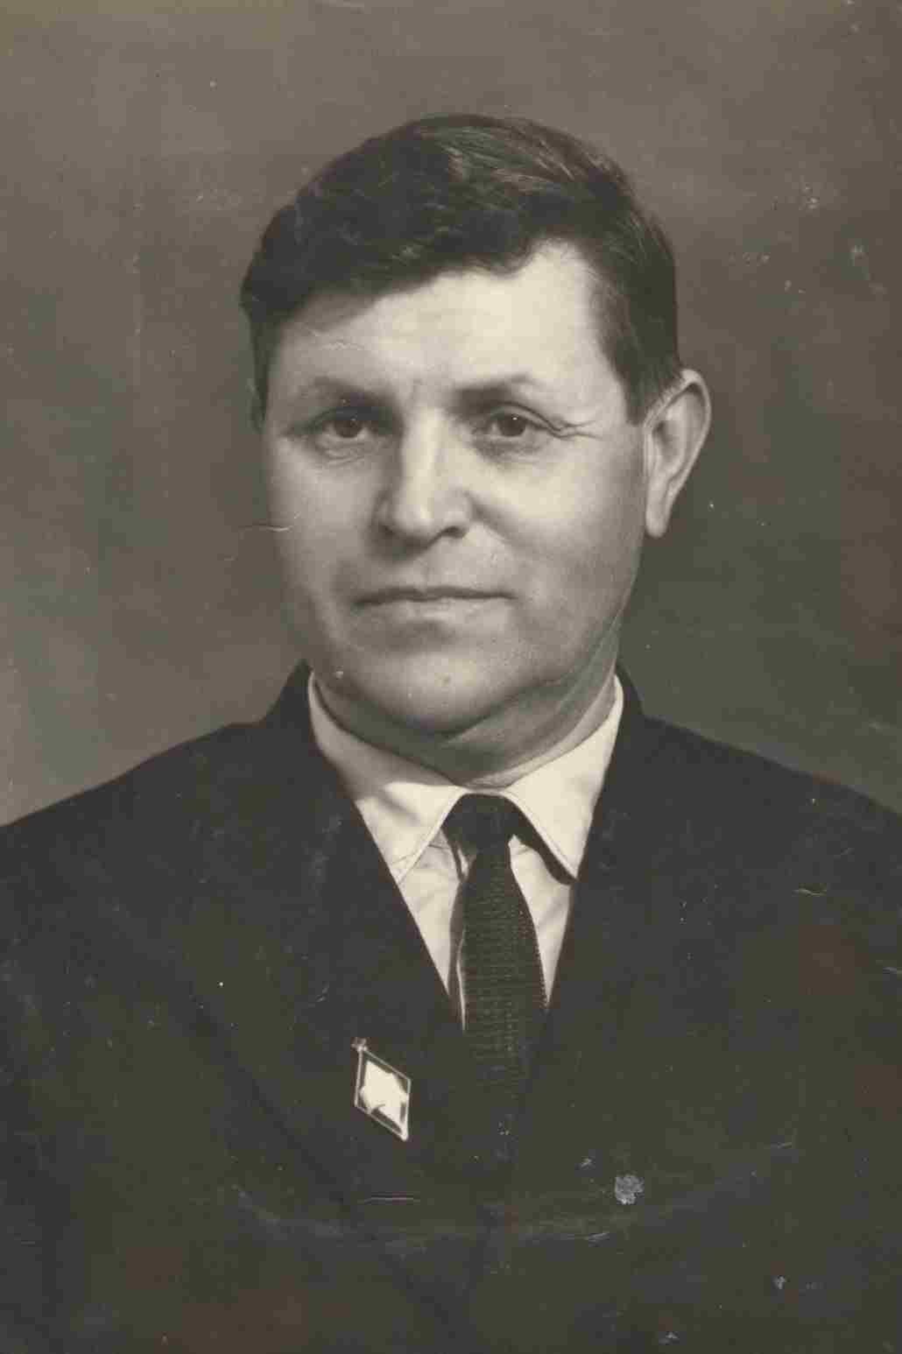
Ярыгин Петр Яковлевич.
Родился 18 октября в 1918г. В Московской области в с.Максы.В 1938г.закончил Бийское пед.училище ,работал преподавателем истории.В декабре 1938г. Призван в Советскую Армию в 525 артиллерийскийполк. В 1941г.попал в 97 артиллерийский полк 97 стрелковой дивизии.С августа 1941 года по 1945г. Служил на границе Забайкальский фронт.Участвовал в боях с Японцами с Квантунской Армией.День Победы встретил на границе Чажалань-Тунь(КНР).С 1949г. Член КПСС. Награжден медалью « За отвагу», « За боевые заслуги» юбилейными медалями. После войны окончил Барнаульский пед.
институт .По 1979г. Работал в школе, отличник народного просвещения.
С 1938-1981г.работал пропагандистом,94г.был депутатом.
Имеются почетные грамоты ,благодарности. Избирался членом райкома партии. Умер.
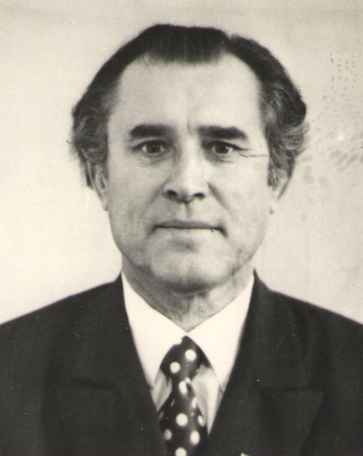
Покатилов Тимофей Федорович.
Родился 5 июня 1918г.в Белогородской области. Окончил Харьковский
университет, Старооскольский институт, факультет русского языка
и литературы. Призвали 22 ноября 1939г. В 183 зенитный
артиллерийский полк. Был командиром охраны , имел ранения.
Участвовал в боях Перятино (Полтавской области) Ахтырке станция
Кочубеевка (Харьковской области).Полк перевели на противотанковую
оборону. Член КПСС с 1954г.Награжден медалями «За боевые заслуги»,
«За победу над Германией», «к 100лет.В.И.Ленина»,
юбилейными медалями. Ветеран войны, труда, проработал 42г.директором
школы, отличник народного просвещения, награжден 50 грамотами.
Был депутатом горсовета председательского комитета народного контроля
лектором-международником пропагандистом. Умер.

А теперь хочу сказать о своей семье.
«Осколки минувшего в наши врываются сны,
войну мы узнали не только по фильмам и книжкам
-по нашим дворам костылями скрипела она,
и взгляд восхищенный не спрятать окрестным мальчишкам(2р),
когда фронтовик достает ордена,когда вспоминает за праздничной чаркой кого-то ,
Когда седина словно бинт ,промелькнет в волосах...
Войну мы узнали по старым и выцветшим фото, по долгой тоске, затаенной во вдовьих глазах.
И в каждой семье наступает такая минута,
когда вспоминают о тех , кто полег вдалеке,
и вешними ветками кажутся людям салюты ,то майские слезы текут по небесной щеке,
то майские слезы текут по небесной щеке…»
(А. Стародубцев)

Семья наша берет свое начало с маленькой деревни Ануйское(1748г.) Смоленского района Алтайского края. Много испытаний выпало на долю ее жителей: революция , Гражданская война, репрессии 37 года, Великая Отечественная война,послевоенное лихолетье.
Поротые казаками, раскулаченные и отправленные в Нарым, раздавленные политическими репрессиями, потерявшие на войне своих сыновей , вынесшие все тяготы на детских и женских плечах после войны жители выстояли ,работали от зари до зари, не жалуясь на судьбу, надеясь на лучшее будущее.
Я поражаюсь какие кремежные были люди! С нашей деревни был Герой Советского Союза-Степан Яковлевич Коробов 1911г.рождения.И нас не обошла война по линии отца(Жданова)и матери (Воронкова) воевали все мужчины призывного возраста ,способные носить оружие.
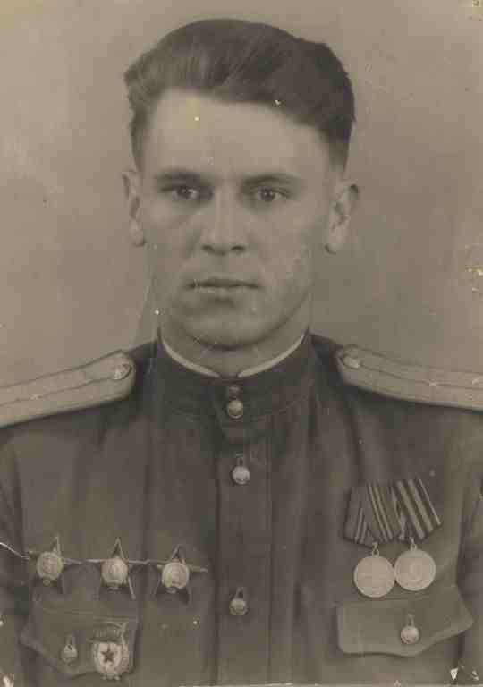
У Жданова Никифора Степановича и Акулины Сергеевны было 10 детей, 2 умерли в младенчестве, 3 во время войны, 5 уцелело.
Жданов Анатолий Никифорович.
Родился 20 апреля 1924г.в с.Ануйское Алтайского края.
Гвардии майор,боевой офицер, дошел до Берлина. Награды:
3 ордена «Красная звезда»,
медали «За взятие Берлина», «За победу над Германией».
После войны работал начальником у-ка «Чужой» геолого-разведческого
управления Омсукчанского района(Север).
Умер 7 апреля 1984г.в г.Белово от тяжелого осколочного ранения.

Жданов Иван Никифорович.
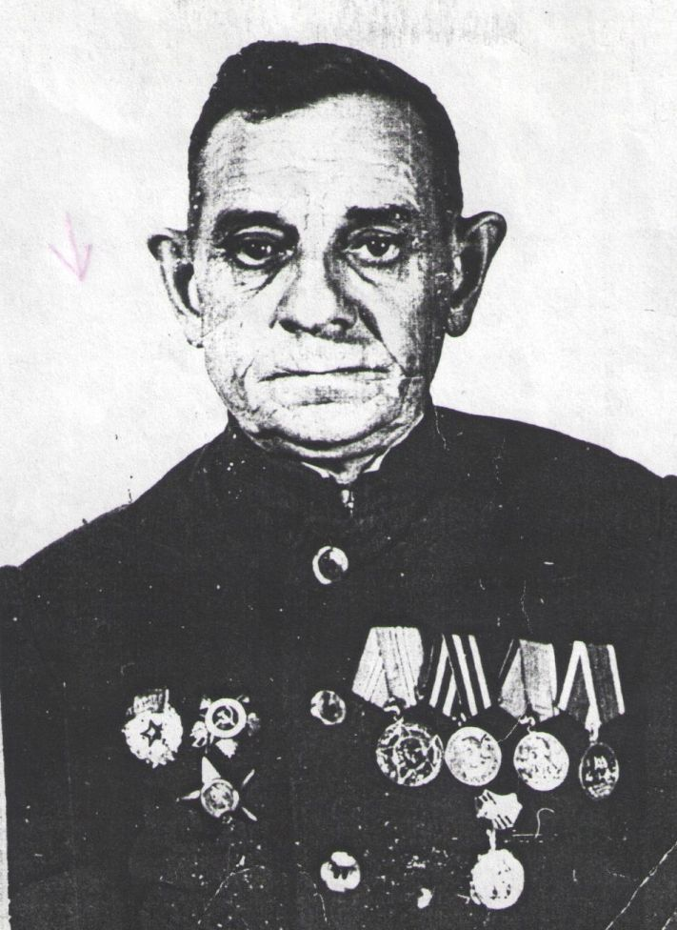
Родился 7 апреля 1919г.в с.Ануйское. Окончил 7летку.30 сентября
1939г.призван в Советскую Армию. Воевал в 25-ой Гвардейской
Краснознаменной Дальневосточной дивизии. Вначале был радистом,
затем входил в спец.разведку в качестве водолаза с аппаратом «ИПА-2»,
«ИПА-3».Первое крещение принял в Можайске. В феврале 1942г.в д.
Иваниково ранило в руку, из госпиталя попал а эвакуированное
Рижское военное училище. Оттуда бросили под Сталинград.
В феврале 1943г.в Ворошиловграде оторвало правую ногу. Ампутация,
инвалид 1 группы. Награжден «Орденом Отечественной войны 3 степени»,
«Орденом Красной Звезды», медалью «За победу над Германией» и
юбилейными медалями. По окончании войны работал председателем
ревизионной комиссии в с.Ануйское. С 1953-1967 секретарем сельского
совета. Умер 28 января 1990г.
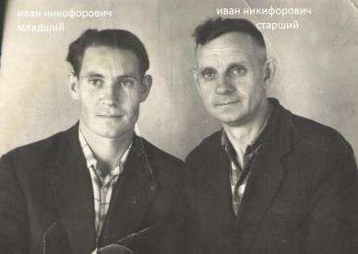
После получения похоронки на старшего сына Ивана рожден младший Иван. После победы вернулись домой в 1947г.Анатолий и старший брат Иван. Радость была несказанная. Так в семье стало 2 Ивана Никифоровича.
После войны, бывало встретятся они с двоюродным братом - Ждановым Тихоном Федоровичем у плетня ,оба инвалиды ,одну пару обуви покупали на двоих, закрутят самокрутку и беседуют о
жизни.
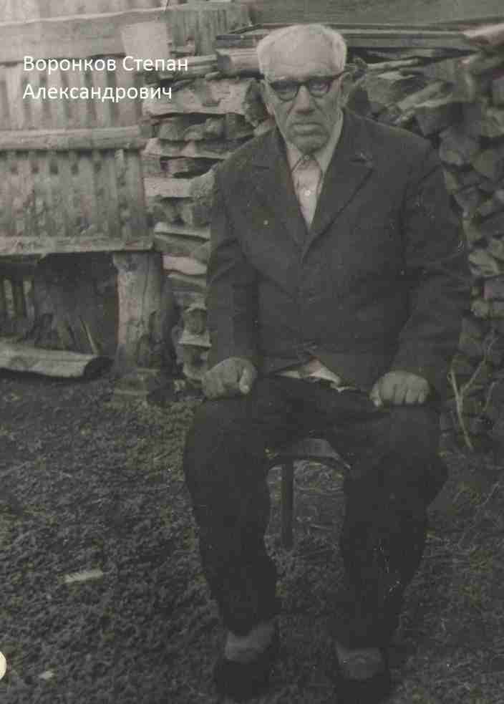
По линии матери Воронкова основателем был мой прадед-Воронков Александр(прозвище «Атаман»). Жена умерла в 1940г.- 8 детей:5 сыновей и 3 дочери.(Полина,Ефросинья ,Меланья).Из 5 родных братьев Воронковых выжило 4.
Старшему Степану Александровичу 1906г.рождения опалило глаза (это мой дедушка)-труженик тыла.
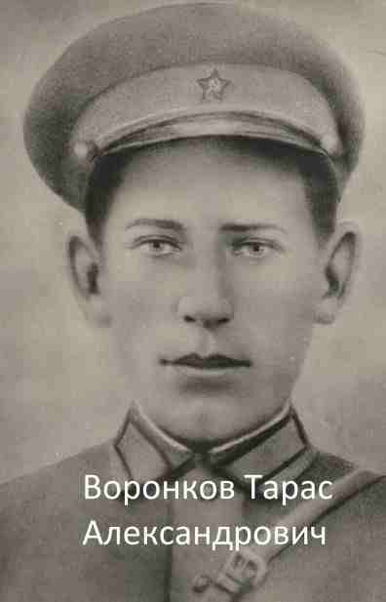
Второй брат Тарас Александрович родился в 1915г.в с.Ануйское. Русский. Призван в 1941г., рядовой, погиб без вести в 1942г.-Ленинградский фронт.
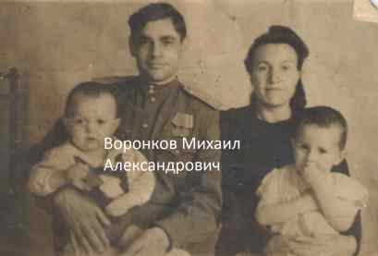
Третий сын Михаил Александрович Воронков родился 22 мая 1918г.в с.Ануйское Алтайского края,воевал в Польше,Германии, жил в г.Одесса. Работал в военкомате центрального района.Ушел на пенсию в звании подполковника.

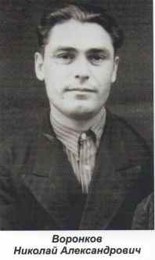
Воронков Николай Александрович.
Родился в 1924г.в с. Ануйское. В 1942г.призван на фронт; участвовал
в боях и сражениях на Ленинградском направлении,
оборонял блокаду Ленинграда. Командир стрелкового отделения,
ранен в бою ,вернулся после госпиталя в свой полк командиром
отделения разведывательного взвода 355 полка. При выполнении
задания был тяжело ранен в грудь и правый ключевой сустав
в январе 1944г. 8 месяцев пролежал в госпитале.
Уволен в запас, инвалид 2 группы. После войны работал учетчиком
бригадиром полеводства. В 1968г. Избран народом председателем
Ануйского сельского Совета, где проработал бессменно 12 лет.
Награжден медалью «за оборону Ленинграда»,юбилейными медалями.

Воронков Василий Александрович.
Родился 1926г.в с.Ануйское Алтайского края. Умер в январе 2001г.
Пулеметчик. 23 гвардейская механизированная танковая бригада.
1 Украинский фронт. 1 крещение принял на Сандомирском
Плацдарме (Польша). 23 февраля 1945г.командир пулеметной роты
Воронков сражен пулеметной очередью в г.Глогау(ампутация левой ноги).6 месяцев по госпиталям Германии ,Польши, Пятигорска. Инвалид 1 группы. После войны работал гл. бухгалтером с.Линевское
Алтайского края. Награжден 2 орденами Отечественной войны, медалью «За трудовую доблесть».

Пройдут века , но в памяти благодарных потомках никогда не изгладятся беспримерные подвиги советских людей, бесстрашно сражавшихся с фашистскими полчищами в годы Великой Отечественной войны, за честь, свободу и независимость нашей любимой Родины . Вооруженные защитники социалистической отчизны были до конца верны воинскому долгу, своему народу и показали пример героизма , мужества, отваги, безупречного выполнения требований воинской присяги. Более 200 раз был повторён подвиг А.Матросова, 74 раза подвиг Николая Гастелло, 1148 воинам присвоено звание Героя Советского Союза. Труженики Алтайского края гордятся, что более 300 Героев Советского Союза -это наши земляки, колхозники, служащие и студенты- люди разных профессий и возрастов, внявших зову нашей Коммунистической партии , Советского правительства, взявших оружие в руки, чтобы защитить свободу и независимость Родины.

17 июля 1966г. В с. Смоленском открыт обелиск в память о воинах-земляках, отдавших жизни за Родину . Открыть обелиск поручалось матери 3-х погибших сынов и жене погибшего воина Климовой Марии . В течение митинга мать не отходила от памятника. В почетном карауле стояли войны ,комсомольцы и пионеры . Военный оркестр исполнял военный марш, строевые песни периода Великой Отечественной войны. « Великая Отечественная война Советского союза , навязанная нашему народу разбойничьим германским империализмом явилась самым трудным и самым героическим периодом в истории нашей Родины»- говорил открывая митинг , председатель райисполкома Н.А. Булгаков.
Летопись Смоленскому района.

«Держитесь поближе к партии,-обращался к участникам митинга колхозник , отец погибших воинов Каньшин Ф.Д.- при сплочении народа вокруг партии нашей страны нас никому не победить»
Митинг закончился церемониальным маршем воинского подразделения.
«Ты не плачь , мама!Жди меня, мама, я вернусь,-говорил он,- только береги себя...»Вернулся сын после войны и встал во весь свой огромный рост гранитным памятником на большой площади. И пилотка его , и лицо молодое его, а у ног -цветы, которые так любил, и венки из хвойных веток , перевитые алыми лентами. Приходят к нему и молчат, смахивая украдкой слезу. Но разве скроют волнение постаревшие матери , вдовы, дети детей, павших за освобождение земли от фашистских захватчиков?
Разве может сердце смолчать , если пережило такую войну , от которой следы не стерлись и через 70 лет не сотрутся и через века! В любом городе,селе- обелиски и братские могилы. Повсюду стоят,крепко сжимая бронзовые , мраморные винтовки, сыновья и дочери матери -Родины. И живет в нас их подвиг , подвиг всего великого народа , который выстрадал, Победил!И сегодня идут к памятникам женщины с цветами в руках тех, кто уже 70 лет ждет сына , мужа с фронта . Идут старики, молодежь. Жива Память. И сегодня провожая сына в ряды Вооруженных Сил смахнет слезу мать, он идет защищать нашу Родину. Он вернется возмужавший и сильный , займется мирным трудом , будет работать за тех, кто не вернулся с поля битвы. Памяти наших отцов и старших братьев, памяти вечно молодых офицеров и солдат павших на фронтах войны посвящено стихотворение Р. Рождественского «Реквием».
«Помните! Через века,
через года,-помните
О тех ,кто уже не придет
никогда-помните.
Встречайте трепетную весну,
прокляните войну,
люди Земли».
Так пусть же над нашей головой всегда улыбается солнце , пусть счастливыми растут дети, светится радостью и любовью наш дом!
Литература:
1.Материалы ПААК КПСС ф337 оп 1 д 228 л Т 172.
2.Газета « Алтайская правда» 5 /VII-1941г. №157
3. Газета « Правда» орган ЦК и МКВКП(б) от 22/IX-1942г.
4.Газета « Правда» от 23/X-1942г. №297 с.4
5.Летопись Смоленского района.
6.Материалы отчета Алтайскому крайкому партии.
7. «Звезда полей» 15/XII-1942г.
8. « Алтайская правда»7/XI-1942г.
9. «Ударник полей» Смоленского РКВКП(б) и райисполкома Алтайского края 21/III-1942г. №17
10.Ю.З.Валит « Алтай -Орел-Мекленбург»Барнаул 1977г.
11.Г.К. Жуков «Воспоминания и размышления».
12.Р.Рождественский «Реквием»
13. « Алтай в годы Великой Отечественной войны» сб.Алтайское кн.из-во.
14. «Боевая Слава Алтая» сборник
15. «Золотые Звезды Алтай»
16. « Заря коммунизма» 4/II-1982 №16.

